26. April 2016
Ansprechpartner Fach-/ Lokalpresse Krefeld
Sabine Micevic
Standortkommunikation
Bäkerpfad 25, 47805 Krefeld
Telefon +49 2151 38-1878
sabine.micevic@evonik.com
Evonik Technology & Infrastructure GmbH
Rellinghauser Straße 1-11
45128 Essen
Telefon +49 201 177-01
Telefax +49 201 177-3475
www.evonik.de

Aufsichtsrat
Thomas Wessel, Vorsitzender
Geschäftsführung
Gregor Hetzke, Vorsitzender
Dr. Clemens Immanuel Herberg
Stefan Behrens

Sitz der Gesellschaft ist Essen
Registergericht
Amtsgericht Essen
Handelsregister B 25884

Neue Standortleiterin bei Evonik in Krefeld
Zum 1. Mai 2016 übernimmt Kerstin Oberhaus (48) die Leitung des Evonik-Standorts Krefeld. Zusätzlich bleibt sie weltweit verantwortlich für die Themengebiete Umwelt, Sicherheit und Gesundheit (USG) im Geschäftsgebiet Baby Care des Segments Nutrition & Care von Evonik.
Kerstin Oberhaus wird in Krefeld Nachfolgerin von Dr. Bernd Diener, der weiterhin für die Leitung des Standorts Essen/Goldschmidtstraße verantwortlich ist. Als Standortleiterin übernimmt sie eine wichtige Rolle in Sicherheitsthemen, der Koordination der ansässigen Chemieparkfirmen und politischer Arbeit.
Die studierte Biologin begann ihre berufliche Laufbahn im Konzern 1997 als Umweltmanagement-Beauftragte am Standort Krefeld. 2001 wurde Oberhaus Leiterin der Qualitätssicherungseinheit im Laboratorium für Toxikologie und Ökologie und übernahm die weltweite Koordination der Aktivitäten zu Umwelt, Sicherheit, Gesundheit und Qualität für den Geschäftsbereich Superabsorber. Von 2008 bis 2015 verantwortete sie diese Aktivitäten global für den Geschäftsbereich Consumer Specialties und engagiert sich seit 2014 im Sprecherausschuss Krefeld.
Kerstin Oberhaus wurde 1968 in Nordhorn (Niedersachsen) geboren und lebt heute mit ihrem Ehemann in Kaarst.

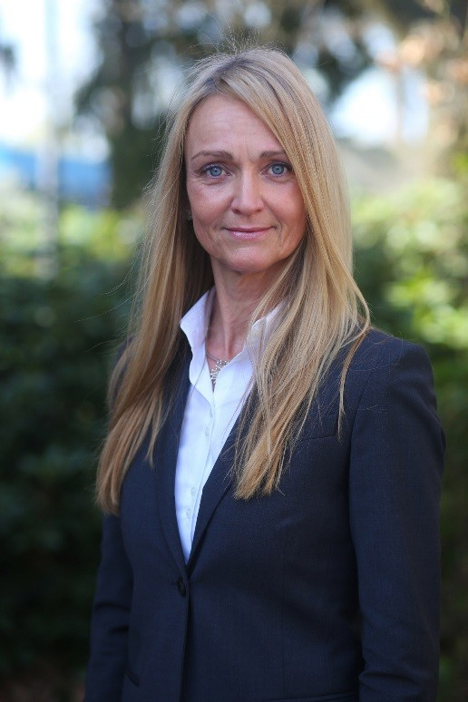

Kerstin Oberhaus

Evonik-Standort Krefeld
Am Evonik-Standort in Krefeld arbeiten rund 900 Mitarbeiter auf einer Fläche von 197.000 Quadratmetern. Am Standort befinden sich neben Evonik die Firmen Bozzetto, Deb-STOKO und Solenis. Die Produktpalette reicht von Superabsorbern über Hautschutzprodukte bis hin zu Produkten für die Wasserbehandlung.

Evonik
Evonik, der kreative Industriekonzern aus Deutschland, ist eines der weltweit führenden Unternehmen der Spezialchemie. Profitables Wachstum und eine nachhaltige Steigerung des Unternehmenswertes stehen im Mittelpunkt der Unternehmensstrategie. Die Aktivitäten des Konzerns sind auf die wichtigen Megatrends Gesundheit, Ernährung, Ressourceneffizienz sowie Globalisierung konzentriert. Evonik profitiert besonders von seiner Innovationskraft und seinen integrierten Technologieplattformen.

Evonik ist in mehr als 100 Ländern der Welt aktiv. Mehr als 33.500 Mitarbeiter erwirtschafteten im Geschäftsjahr 2015 einen Umsatz von rund 13,5 Milliarden € und ein operatives Ergebnis (bereinigtes EBITDA) von rund 2,47 Milliarden €.

Rechtlicher Hinweis
Soweit wir in dieser Pressemitteilung Prognosen oder Erwartungen äußern oder unsere Aussagen die Zukunft betreffen, können diese Prognosen oder Erwartungen der Aussagen mit bekannten oder unbekannten Risiken und Ungewissheit verbunden sein. Die tatsächlichen Ergebnisse oder Entwicklungen können je nach Veränderung der Rahmenbedingungen abweichen. Weder Evonik Industries AG noch mit ihr verbundene Unternehmen übernehmen eine Verpflichtung, in dieser Mitteilung enthaltene Prognosen, Erwartungen oder Aussagen zu aktualisieren.

